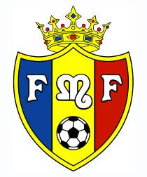
FEDERAŢIA MOLDOVENEASCĂ DE FOTBAL
Aprob
Director Competiţii
Vladislav Cebotari
“___ ” _____________2012
TABEL NOMINAL
al echipei_______________________________________________________________
pentru participare în Cupa R. Moldova la fotbal amatori între Asociaţiile Raionale
2012-2013

Nr.  d/r | Numele, Prenumele | Data naşterii | Cetăţenia | Post | Nr. car-netului | Semnătura şi parafa medicului
Antrenori
No | Numele, Prenumele | Data naşterii | Licenţa
1.
2.
3.

Asociaţia Tel/fax de contact __________________________________
Semnătura - ştampila Semnătura şi parafa medicului____________________

